Функциональные требования к выставлению агентских услуг в валюте.

- Конфигурация БП 3.0.37
- Платформа 8.3.5.1383
- Дополняется функциональность документа «Поступление Товаров и Услуг».
- Добавить реквизит «ИспользоватьКурсДокумента», тип – булево.
- Вывести реквизит в закладку «Дополнительно».
- Принимается, что в документе заполнена только табличная часть «Агентские Услуги».
- Дополнение работает только для документов, где поступление (кредит счёта 60) оформляется по валютным договорам.
- Дополнение работает только для документов, где выставление услуг принципалу (дебет счёта 76) оформляется по валютным договорам.
- Если при выставлении услуг в интересах принципала происходит зачёт аванса и установлен признак «ИспользоватьКурсДокумента» то валютную сумму по дебету 76 счёта рассчитывать по указанному в документе курсу валюты.
- Дополнение должно корректно обрабатывать ситуации как с наличием нескольких авансовых платежей, так и неполного покрытия поставки ранее выданными авансами.
- Пример:
Проводки документа «как есть» указаны на рисунке.
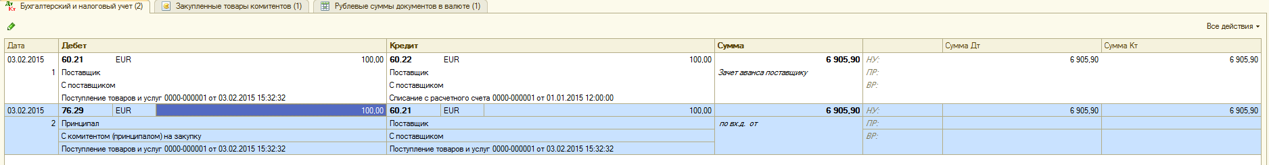
Курс в Евро документе – Х рублей.
Выделенная курсором валютная сумма должна быть 6905,90/Х.

